#### Výroční zpráva

**za školní rok 2020 - 2021**

|  |
| --- |
| 1. Základní údaje o škole: |

|  |  |
| --- | --- |
| Název | Základní a mateřská škola Mendíků |
| Sídlo: | Mendíků 2/1000, 140 00  Praha 4 |
| Škola sdružuje | 1. Mateřská škola 2. Základní škola 3. Školní jídelna 4. Školní družina 5. Školní jídelna - výdejna |
| Hospodaření | právní subjekt - příspěvková organizace od 1. 1. 1992 |
| Zaměření | ŠVP „ Škola s mosty do života“ a ŠVP „ Škola s mosty do života“ - rozšířená výuka matematiky a přírodovědných předmětů |
| Charakteristika | Úplná škola s 0. až 9. ročníkem, od 6. ročníku kromě standardních tříd i třída s rozšířenou výukou matematiky |
| Web školy | www.zs mendiku.cz |
| Datová schránka | ap4rb42 |
| Školská rada | Zástupci školy – Mgr. Hana Burgerová, Mgr. Věra Vaňková Zástupci rodičů – Mgr. Petra Adámková, Eva Doležalová Zástupci zřizovatele – Ing. Josef Svoboda, Ph.D., Zdeněk Pokorný  Předsedkyně – Mgr. Petra Adámková - 607 216 236 |
| Zřizovatel | Úřad městské části Praha 4, Antala Staška 2059/80b, Praha 4, 140 46 |
| Zařazení do sítě škol | Datum posledního vydání rozhodnutí ze dne 10. 03. 2020 – zvýšení kapacity ZŠ na 530 žáků |

|  |  |
| --- | --- |
| 1. Vedení školy | |
|  | Mgr. Jitka Poková – ředitelka školy  Mgr. Hana Burgerová – statutární zástupkyně ředitelky  Mgr. Edita Doubravská – zástupkyně ředitelky |
| 1. Obor vzdělávání, který škola vyučuje v souladu se zápisem ve školském rejstříku | |

Na škole jsou vyučovány tyto obory vzdělávání:   
79-01-C/01, základní škola, forma vzdělávání denní, délka vzdělávání 9 roků

|  |
| --- |
| 1. Zhodnocení ŠVP pro ZV a údaje o výsledcích vzdělávání žáků podle cílů stanovených vzdělávacími programy |

Vzdělávání probíhá podle 3. verze školního vzdělávacího programu „Škola s mosty do života“, čj. 01/09/13.

ŠVP vychází z potřeb a zájmů žáků a rodičů a současně upravuje vzdělávání podle zkušeností pedagogů. Stanovení obsahu učebních osnov, hodinové dotace, výchovně vzdělávacích strategií, zařazení průřezových témat a výstupů je v souladu s požadavky RVP ZV.

Profilace a zaměření školy při tvorbě a realizaci ŠVP se přizpůsobuje obecným požadavkům na vzdělávání v souladu s potřebami žáků naší školy.

ŠVP „Škola s mosty do života“ reaguje na současné požadavky na vzdělanost zejména v oborech matematika a cizí jazyk, disponibilní hodiny jsou využívány k rozšiřujícímu obsahu v jednotlivých oborech vzdělávání. ŠVP je otevřený dokument a je proto průběžně upravován. V letošním školním roce došlo k jeho revizi na základě zkušeností s distanční výukou.

V následujících tabulkách je celkové shrnutí prospěchu, chování a počtu zameškaných hodin s možností porovnávání jednotlivých ročníků.

**Přehled prospěchu po ročnících ke dni 31. 1. 2021**

|  |  |  |  |  |  |  |
| --- | --- | --- | --- | --- | --- | --- |
| **Ročník** | **Počet žáků:** | **Prospěl s vyznamenáním (%):** | **Prospěl (%):** | **Neprospěl:** | **Nehodnoceni** | **Průměrný prospěch ročníku:** |
| **1.** | 45 | 100% |  |  |  | 1,00 |
| **2.** | 47 | 94% | 6% |  |  | 1,083 |
| **3.** | 54 | 72% | 22% | 6% |  | 1,294 |
| **4.** | 54 | 63% | 37% |  |  | 1,421 |
| **5.** | 52 | 44% | 56% |  |  | 1,506 |
| **6.** | 49 | 41% | 57% | 2% |  | 1,408 |
| **7.** | 42 | 48% | 48% | 4% |  | 1,721 |
| **8.** | 42 | 36% | 57% | 7% |  | 1,777 |
| **9.** | 41 | 39% | 51% | 10% |  | 1,826 |

**Přehled prospěchu po ročnících ke dni 31. 8. 2021**

|  |  |  |  |  |  |  |
| --- | --- | --- | --- | --- | --- | --- |
| **Ročník** | **Počet žáků:** | **Prospěl s vyznamenáním (%):** | **Prospěl (%):** | **Neprospěl:** | **Nehodnoceni** | **Průměrný prospěch ročníku:** |
| **1.** | 47 | 100% |  |  |  | 1,07 |
| **2.** | 47 | 94% | 6% |  |  | 1,099 |
| **3.** | 54 | 70% | 30% |  |  | 1,296 |
| **4.** | 54 | 65% | 35% |  |  | 1,388 |
| **5.** | 52 | 56% | 44% |  |  | 1,1,498 |
| **6.** | 49 | 59% | 41% |  |  | 1,388 |
| **7.** | 42 | 48% | 52% |  |  | 1,613 |
| **8.** | 42 | 43% | 55% | 2% |  | 1,688 |
| **9.** | 41 | 44% | 56% |  |  | 1,725 |

Z celkového počtu žáků prospělo v 1. pololetí 60 % s vyznamenáním, 37 % prospělo a 3 % žáků neprospělo. Ve druhém pololetí dosáhlo na vyznamenání 64,95 % žáků, 34,7 % žáků prospělo a jen 0,35 % žáků neprospělo.

Na 2. stupni opakuje ročník žák – cizinec, který nastoupil v době distanční výuky a nehovoří česky. Ročník opakuje na žádost zákonných zástupců.

Na konci školního roku 2020/2021 byl celkový průměr školy 1,418.

Hodnocení chování:

|  |  |  |
| --- | --- | --- |
|  | 1. pololetí | 2. pololetí |
| velmi dobré | 421 | 424 |
| uspokojivé | 5 | 4 |
| neuspokojivé | 0 | 0 |

|  |
| --- |
| 1. Jazykové vzdělání a jeho podpora |

Školní vzdělávací program zahrnuje výuku cizích jazyků v následujícím rozsahu: výuka anglického jazyka je zařazena již od prvního ročníku, od sedmého ročníku pak výuka německého jazyka.

|  |  |  |  |  |  |
| --- | --- | --- | --- | --- | --- |
|  | Žáci učící se cizí jazyk  jako povinný předmět | | Žáci učící se druhý cizí jazyk  jako povinný předmět | Žáci učící se cizí jazyk  jako nepovinný předmět | |
|  | 1. stupeň | 2. stupeň | 2. stupeň | 1. stupeň | 2. stupeň |
| AJ | 254 | 174 | 0 | 0 | 0 |
| NJ | 0 | 0 | 125 | 0 | 0 |

|  |  |  |  |  |
| --- | --- | --- | --- | --- |
|  | Odborně kvalifikovaní učitelé  cizího jazyka | | Odborně nekvalifikovaní učitelé  cizího jazyka | |
|  | 1. stupeň | 2. stupeň | 1. stupeň | 2. stupeň |
| AJ | 4 | 1 | 1 | 1 |
| NJ | 0 | 2 | 0 | 1 |

Výuka cizích jazyků v ZŠ Mendíků:

|  |  |  |  |  |
| --- | --- | --- | --- | --- |
| 1. ročník | | | výuka Aj začíná dle ŠVP již v 1. třídě s dotací 1 hodiny týdně | |
| 2. ročník | | | výuka Aj dle ŠVP "Škola s mosty do života" s dotací 1 hodiny týdně | |
| 3. – 9. ročník | | | povinná výuka anglického jazyka s dotací 3 hodin týdně | |
| 7. – 9. ročník | | | druhý cizí jazyk – německý jazyk s dotací 2 hodin týdně | |
|  |  | |
| 1. - 9. třída | | | druhý cizí jazyk – český jazyk jako cizí jazyk - (povinný/nepovinný předmět s dotací 3hodiny/týden pro žáky s odlišným mateřským jazykem) | |

Žáci naší základní školy mají možnost učit se 9 let angličtinu a 3 roky němčinu. Mají dobré studijní předpoklady pro studium na střední škole. Při výuce jazyků učitelé využívají všechny dostupné moderní pomůcky (audio i video, kompaktní disky, kvalitní učebnice a pracovní sešity, interaktivní tabuli atd.). V hodinách žáci vytvářejí své projekty k jednotlivým tématům, učí se mnoho písniček a využívají jazykových her. Velký důraz je kladen na rozvoj komunikačních schopností žáků.

|  |
| --- |
| 1. Rámcový popis personálního zabezpečení školy |

Pedagogický sbor ve školním roce 2020/21 tvořila ředitelka školy, dvě zástupkyně ředitelky, 25 učitelů, 7 asistentů pedagoga a 7 vychovatelek školní družiny. Pedagogický sbor naší školy je stabilizovaným týmem, je smíšeným s převahou žen. Sbor je kvalifikovaný, vstřícný a kreativní. K občasné personální obměně dochází nejčastěji z důvodu odchodu na mateřskou dovolenou nebo odchodu do starobního důchodu. Všichni pedagogičtí pracovníci jsou proškoleni ve využívání výpočetní techniky, dokážou využívat veškeré školní programové vybavení, pracují s interaktivní tabulí nebo alespoň s dataprojektorem. Každý vyučující má k dispozici počítač s připojením na internet, sborovna školy je vybavena kopírkou.

V oblasti výchovného poradenství působí ve škole výchovná poradkyně a metodička prevence. Ve škole také působí vícejazyčné asistentky pedagoga pro jazyky vietnamština a ruština (ukrajinština).

Ve škole dále pracovalo 13 správních zaměstnanců (hospodářka školy, hospodářka školní jídelny, 6 pracovnic školní jídelny, školník, 3 uklízečky a vrátná).

|  |  |  |  |
| --- | --- | --- | --- |
|  | Ped. prac. celkem | Ped. prac. s odbornou kvalifikací | Ped. prac. bez odborné kvalifikace |
| Počet (fyzické osoby) k 31. 12. 2020 | 28 | 25 | 3 |

Pedagogičtí pracovníci

|  |
| --- |
| 1. Věková struktura pedagogických pracovníků |

|  |  |  |  |  |  |
| --- | --- | --- | --- | --- | --- |
| Věk | Méně než 30 | 31 - 40 | 41 - 50 | 51 - 60 | 61 – a více |
| Počet (fyz.osoby) k  31. 12. 2020 | 3 | 6 | 8 | 7 | 4 |

Průměrný věk pedagogických pracovníků základní školy: 48,3 let

|  |
| --- |
| 1. Další vzdělávání pedagogických pracovníků |

Škola má zpracovaný plán dalšího vzdělávání pedagogických pracovníků, na základě kterého je organizován průběh a podmínky dalšího vzdělávání pedagogických pracovníků. I v tomto školním roce se zaměstnanci zúčastnili řady seminářů a workshopů. Ve svém vzdělávání pokračovali pedagogové i v době pandemie, kdy absolvovali semináře online formou.

|  |  |  |
| --- | --- | --- |
| Předmět | Název vzdělávací akce | Počet zaměstnanců |
| Český jazyk | Inspirace pro rozvoj čtenářské gramotnosti na 1. stupni ZŠ | 2x |
| Anglický jazyk | Teacher´s training | 1x |
| Celoroční kurz AJ na úrovni B2 | 1x |
| Konference pro učitele AJ – „Angličtina online“ |  |
| Matematika | Inspirace pro učitele – Matematická gramotnost | 2X |
| Výpomůcky | 1x |
| Přírodopis  Ekoškola | Prožitkové vzdělávání – společnost Forum |  |
| Seminář dobré praxe pro pedagogy – nástroje pro Ekotým | 1x |
| Metodické semiáře Eco Café | 1x |
| Škola pro udržitelný život | 1x |
| Fyzika | Elixír – setkání učitelů fyziky | 1x |
| Heuréka – online setkání | 1x |
| Prvouka | Elixír pro 1. stupeň – Pokusy s příběhem | 4x |
| 1. stupeň | AMOS – online seminář | 4x |
| Současná poezie pro děti ve věku 1. st. ZŠ | 1x |
| Současná literatura pro děti ve věku 1. st. ZŠ | 1x |
| Vykročte do 1. ročníku s Taktikem | 2x |
| Distanční výuka na 1. stupni (Projekt SYPO) | 6x |
| Jak učit online 1. třídu (projekt SYPO) | 2x |
| OMJ/cizinci | Hodnocení a klasifikace žáků s odlišným mateřským jazykem | 16x |
| Vzdělávání cizinců v podmínkách českých škol | 1x |
| Přijímáme, začleňujeme a vzděláváme žáky cizince | 1x |
| Společné učení metodou Feuersteina, zkušenosti zprostředkovaného učení – zaměřeno na cizince | 3x |
| Prevence patologických jevů | Jak předcházet rizikovému chování žáků ve škole | 2x |
| Tvoje cesta on-linem - Kyberšikana | celý sbor |
| Intervizní setkávání metodiků prevence | 1x |
| Inkluze | Podpora žáka s ADHD inklinujícího k prožitkům stresu a úzkosti | 1x |
| FIE –II, FIE III | 1x |
| Žák s autismem na základní škole | 2x |
| konference Dyskorunka | 3x |
| Plán pedagogické podpory – jeho tvorba, realizace a vyhodnocování | 2x |
| Neviditelná jinakost zvaná Aspergerův syndrom | 1x |
| Neurovývojová stimulace II. | 1x |
| Asistenti pedagoga | Specifika práce asistenta pedagoga pro děti a žáky s OMJ | 1x |
| Základní pojetí profese AP a jeho legislativní souvislosti s přihlédnutím k aktuální situaci AP během distanční výuky | 1x |
| Ostatní | Komentované prohlídky pro pedagogy – Umění dlouhého století | 5x |
| Psychohygiena pro pedagogické pracovníky | 1x |
| Komentované prohlídky pro pedagogy – Staří mistři | 1x |
| Komentované prohlídky pro pedagogy – Nebourat! Podoby brutalismu v Praze | 1x |
| Studium k doplnění kvalifikace | 1x |
| Komentované prohlídky pro pedagogy – Portrét člověka | 15x |
| Efektivní řešení konfliktů u jednání s rodiči žáků | 1x |
| Speciální pedagogicka pro učitele - etopedie | 1X |
| Jak na závěrečné hodnocení žáků | 5x |
| Stáže | Plánované stáže neproběhly z důvodu pandemie nemoci Covid-19 |  |
| Teams | Webináře | celý sbor |
|  | Jak na inovace ŠVP | 1x |
|  | FKSP pro školy – aktuality 2021 | 1x |
| Vedení školy | Nová legislativa ve školství od 1. 1. 2021 | 1x |
| Financování regionálního školství | 2x |
| Bakaláři – webinář | 1x |

|  |
| --- |
| 1. Počet zapsaných dětí pro školní rok 2021/2022 a odkladů školní docházky na školní rok 2021/2022 (z výkazů pro daný školní rok) |

|  |  |  |  |
| --- | --- | --- | --- |
|  | Zapsané děti | Přijaté děti | Odklady školní docházky |
| Počet | 77 | 50 | 9 |

Celkem se do školy zapsalo pro školní rok **77 dětí**, z nichž 9 dětem byl udělen po doporučení dětského lékaře a pedagogicko-psychologické poradny odklad školní docházky. Ve školním roce 2021/2022 budou otevřeny dvě první třídy. Do 1. tříd nenastoupí 18 zapsaných žáků, kteří změnili od dubna bydliště, a proto nastoupí do jiných, převážně mimopražských základních škol.

Většina našich budoucích prvňáčků absolvovala přípravu na vstup do školy formou návštěv s pečlivě připraveným programem. Program připravují vyučující ZŠ Mendíků a jeho součástí je i práce s výukovými programy v počítačové učebně. S touto průpravou máme výborné zkušenosti a prokazatelně dětem pomáhá zvládnout tolik náročný přechod z mateřské školy do školy základní. Za normálních okolností je tato příprava celoroční s měsíční frekvencí. V letošním školním roce do ní zasáhla pandemie nemoci Covid-19 a uzavření škol v době od října do dubna. Poté školy byly otevřeny jen pro žáky a zaměstnance, pro cizí osoby byl vstup zakázán. Program probíhal online.

Pro zkvalitnění přípravy předškoláků na povinnou školní docházku jsme opakovaně v minulých letech realizovali projekt s názvem „Pomocná ruka pro rodiče předškoláka“. Smyslem projektu je praktická pomoc rodičům v rozvoji matematické, jazykové a grafomotorické dovednosti dítěte. Rodiče pracovali v dílnách pod vedením kvalifikovaných pedagogů se svými dětmi. Projekt se setkával s velmi kladným ohlasem a budeme v něm nadále pokračovat. V letošním školním roce však do našich aktivit zasáhlo rozšíření nemoci COVID-19 a s ním následné uzavření škol. Projekt proto nebyl realizován v plném rozsahu.

|  |
| --- |
| 1. Hodnocení činnosti školní družiny |

|  |  |  |
| --- | --- | --- |
|  | počet oddělení | počet žáků |
| Školní družina | 7 | 187 |
| Školní klub | 0 | 0 |

V školním roce 2020/21 v naší ZŠ pracovalo sedm oddělení školní družiny. 1. oddělení navštěvovali žáci přípravné třídy, 2. oddělení navštěvovali žáci I.. A třídy a 3. oddělení navštěvovali žáci I. B. třídy, 4. oddělení potom žáci 2.A a 4.A, 5. oddělení bylo vyhrazeno žákům 2.B a 4.A, 6. oddělení navštěvovali žáci 3.A a 4.B. a poslední 7. oddělení navštěvovali žáci 3.B a 4.C. Celkem bylo v září zapsáno 187 žáků. O žáky se staralo sedm vychovatelek, které mají odbornou kvalifikaci (dvě si odbornou kvalifikaci doplňují studiem) a dlouholetou pedagogickou praxi.

Tři oddělení školní družiny se nacházejí v přízemí budovy, mají svou vlastní místnost, vybavenou mimo jiné počítačem s interaktivní tabulí. Herny jsou dobře osvětlené, vybavené nábytkem odpovídajícím právě této věkové skupině. Ostatní oddělení školní družiny využívají třídy v prvním patře vedlejší budovy (učebny prvního stupně). ŠD poskytovala dětem smysluplné, a přitom zábavné i zajímavé využití volnočasových aktivit všech účastníků. Děti měly k dispozici hračky pro chlapce i děvčata, knihy, časopisy, stolní hry, sportovní potřeby, ale také zabezpečení pro výtvarné, pracovní, rekreační, hudební a odpočinkové činnosti. Družina využívala nejen tyto herny (učebny), ale také hrací prvky na nedalekém hřišti, kde se nachází altánek s posezením, či školní hřiště s basketbalovým košem a fotbalovými brankami.

Provoz ranní družiny probíhal od 6.30 hod. do 7.40 hod. Odpolední provoz začínal od 11.40 hod. každý den, kdy končili žáci přípravné třídy a k těm se vždy přidávali žáci končící po 4. vyučovací hodině. Provoz školní družiny byl ukončen denně v 17. 30 hodin. V letošním školním roce jsme všichni s žáky intenzivně pracovali na stmelení kolektivu ať již sebepoznáváním, tak různými hrami. Rozvíjeli jsme výtvarné dovednosti a pohybové aktivity. Zaměřili jsme se na multikulturní výchovu z důvodu velkého počtu dětí jiných národností.   
  
Mezi nejčastější aktivity ve školní družině patřila výtvarná činnost, zaměřená na různé techniky malování. Dále pracovní činnost, kde jsme využívali lepení, stříhání a jiné práce s papírem a také hudební, kdy jsme si připomněli známé i méně známé písničky. Prioritně jsme se snažili trávit s dětmi co nejvíce času venku. K tomu nám sloužil blízký park s různými herními prvky, nebo hřiště na pozemku školy. Zde si děti hrály hry podle svého zájmu.   
 Během školního roku organizovala školní družina kroužek dramaticko-taneční, kroužek pohybových her a nově probíhaly otevřené aktivity výtvarně-rukodělné a otevřené aktivity „Poznáváme Prahu“. Pro děti přihlášené do školní družiny byly tyto kroužky zdarma.

V důsledku uzavření škol dle nařízení Ministerstva zdravotnictví se některé naplánované aktivity nemohly uskutečnit. Jednotlivá oddělení měla v plánu navštěvovat v zimních měsících muzea a příležitostné výstavy. V důsledku uzavření škol, chodily děti do školy jen do 16. října, poté v prosinci a pouze 1. a 2. třídy v lednu a v únoru. Společně jsme se všichni sešli až 17. května 2021. Na základě usnesení vlády byla však všechna muzea uzavřena a společné kulturní akce nebyly povoleny. Stěžejním programem proto zůstal pobyt venku a sportovní aktivity.

V době uzavření škol také družina poskytovala distanční výuku pro přihlášené děti. Družina stejně jako celá škola využívala prostředí MS Teams.

V době karantény vychovatelky vykonávaly náhradní činnosti delegované ředitelkou školy nebo se podílely na individuálním doučování dětí ohrožených neúspěchem, a to jak online, tak i při osobních konzultacích v režimu jeden na jednoho.

Mimoškolní aktivity absolvované ve školním roce 2020/2021

|  |  |  |
| --- | --- | --- |
| Září 2020 | Stavění domečků na Bohdalci -  Park Jezerka - pozorování přírody  Sportovní odpoledne - různá stanoviště – sportovní aktivity  Zřícenina Baba | |
| Říjen 2020 | Vlaštovkiáda - soutěž v dovednostech házení  Riegrovy sady - otevřené aktivity  Folimanka  Michelský les - otevřené aktivity  Hamerský rybník- otevřené aktivity | |
| Prosinec 2020 | Procházka vánoční Prahou - vánoční atmosféra  Park Folimanka - poznáváme jiná hřiště  Park Jezerka  Gutovka | |
| Leden 2021 | Výstava betlémů- Kostel Panny Marie Sněžné  Krčký les | |
| Únor 2021 | Karneval  Krčský les  Turnaj ve společenských hrách | |
| Květen 2021 | Folimanka  Botanická zahrada  Brumlovka  Keltské hradiště | |
| Červen 2021 | Sportovní den  Malešický park  Dětský den  Krčský les | |
| 1. Poradenské služby školy | |

Ve školním roce 2020/2021 naše základní škola spolupracovala s PPP pro Prahu 4 ve Francouzské ulici. Školní psycholožka Mgr. Zajíčková pravidelně jednou měsíčně navštěvovala školu a jednala s vedením školy i výchovnou poradkyní. Konzultovala s jednotlivými vyučujícími návrhy na vyšetření žáků se speciálními vzdělávacími potřebami, spolupracovala s učiteli a rodiči při řešení výchovných a výukových problémů.

V průběhu školního roku bylo v PPP a v SPC vyšetřeno na podnět školy a rodičů celkem 16 žáků v rámci I. stupně, 8 žáků II. stupně a 13 žáků deváté třídy absolvovalo v PPP pro Prahu 4 vyšetření k volbě povolání tzv. „profitesty“. Poradenskou pomoc pro žáky devátých tříd i jejich rodiče zajišťovala také výchovná poradkyně. Seznamovala žáky a rodiče deváté třídy s nabídkou středních škol a učilišť, s termíny dnů otevřených dveří, s možností přípravných kurzů a zkoušek nanečisto. Škola také poskytovala informace rodičům žáků pátých a sedmých ročníků při výběru víceletých gymnázií, rovněž konzultovala s rodiči změny v přijímacím řízení.

V období od října 2020 (po uzavření základních škol) probíhala komunikace s poradenskými pracovišti telefonicky nebo emailem. Doporučení z PPP pro Prahu 4 byla prodloužena dle posouzení speciálních vzdělávacích potřeb jednotlivých žáků na základě dotazníků o jeden rok. V květnu a v červnu paní psycholožka naši školu navštívila a některé žáky s výukovými problémy sledovala při výuce, závěry vyšetření projednala s učiteli i s vedením školy. Výchovná poradkyně během koronavirové krize osobně jednala s některými rodiči a žáky, podporovala je při řešení náročných situací v rodinách, spojených s distanční výukou nebo s dlouhým sociálním odloučením dětí po uzavření škol.

V průběhu školního roku se sešlo 32 výchovných komisí k řešení výchovných a výukových problémů žáků. Škola komunikovala s orgány sociálně právní ochrany dětí při MÚ Prahy 4, podávala písemné informace o neomluvených hodinách žáků, žádala o spolupráci a pomoc v případě problematické spolupráce s rodiči žáků nejčastěji v oblasti distanční výuky.

**Celkové počty přijatých žáků z 9. třídy**

|  |  |
| --- | --- |
| Gymnázia | 6 |
| Obchodní akademie | 4 |
| Střední průmyslové školy | 7 |
| Střední odborné školy | 11 |
| Střední umělecké školy | 1 |
| Střední zdravotnická škola | 4 |
| Bezpečnostně právní akademie (soukromá) | 1 |
| Střední odborné školy (učební obory) | 5 |
| Střední odborné školy (učební obory – soukromé) | 2 |
| Celkem žáků | 41 |

Na víceletá gymnázia postupují tři žákyně pátých tříd a sedm žáků sedmé třídy.   
Jeden žák osmé třídy odchází na střední odborné učiliště.

|  |
| --- |
| 1. Spolupráce s rodiči a ostatními partnery |

* ZŠ Mendíků spolupracuje s:
* Školskou radou (pravidelné schůzky minimálně dvakrát do roka)
* Radou rodičů (pravidelné setkávání zástupců rodičů jednotlivých tříd čtyřikrát

do roka v době konání třídních schůzek)

* občanským sdružením *Rosa* (informační a poradenské centrum)
* MŠ Mendíků, MŠ K Podjezdu
  + - pravidelné měsíční návštěvy v ZŠ Mendíků;
    - příprava předškoláků na vstup do školy;
    - práce s výukovými programy v počítačové učebně.
* PPP (pedagogicko-psychologická poradna)
  + - pravidelné návštěvy paní psycholožky Mgr. Kláry Zajíčkové přímo ve vyučování s možností diagnostikování žáků.
* MPHMP (městská policie hlavního města Prahy)
  + - přednášky a besedy na téma bezpečnost a protidrogová prevence;
    - pravidelné návštěvy okrskového policisty;
    - ranní dohled na přechodu silnice u škol.
* agenturou KROUŽKY
  + - organizuje mimoškolní aktivity.
* florbalovou školou FbK Olymp Praha
  + - organizuje mimoškolní aktivity.
* V rámci mimoškolní aktivity nabízí našim žákům kroužky různé agentury:
* Agentura KROUŽKY pod vedením paní Růžičkové (řadu kroužků vedou i učitelé ZŠ Mendíků)
* Florbalová škola FbK Olymp Praha
* Fotbalová školička AFK Slavoj Podolí
* Easyspeak - jazykové a vzdělávací centrum
* Gymnathlon organizaci kroužku zajišťuje SportAnalytik s.r.o.
* Volejbal TJ SOKOL Vršovice
* Inline bruslení, tenisový kroužek
* Taneční škola InDance Pop Balet, z.s.
* Bojové umění – Asociace TOM
* Kroužek robotiky

**Kroužky otevřené ve školním roce 2020/2021:**

|  |  |
| --- | --- |
| **Název kroužku** | **Určeno pro:** |
| Hip – Hop a street dance | 1. stupeň, 2. stupeň |
| Aerobic | 1. stupeň, 2. stupeň |
| Florbal | 1. stupeň, 2. stupeň |
| Karate | 1. stupeň, 2. stupeň, dospělí |
| Gymnathlon | MŠ, 1. stupeň |
| Volejbal TJ SOKOL Vršovice | 3.- 5. ročník |
| Taneční škola InDance Pop Balet, z.s. | 1. stupeň, 2. stupeň |
| Bojové sporty a sebeobrana | 1. stupeň, 2. stupeň |
| Keramika | MŠ, 1. stupeň, 2. stupeň |
| Atletika | 1. stupeň, 2. stupeň |
| Badminton | 1. stupeň, 2. stupeň |
| Vědecké pokusy – pokročilí | 1. stupeň, 2. stupeň |
| Anglický jazyk s rodilým mluvčím | 1.- 6. ročník |
| Fotbalový kroužek | MŠ, 1. stupeň |
| Bojové umění | 2. stupeň |
| INLINE bruslení | 1. stupeň |
| Tenisový kroužek | 1. stupeň |
| Robotika | 1. stupeň |

**Všechny kroužky byly od října zrušeny z důvodu uzavření školy.**

**Pouze jazykové kroužky probíhaly online.**

* mimoškolní aktivity
* školy v přírodě (z důvodu uzavření škol se v letošním roce nekonaly)
* „Sobota u Mendíků“ - sobotní rukodělné dílny – tradiční akce zrušena z důvodu uzavření školy;
* vánoční besídka v KC Novodvorská – akce zrušena ;
* Pouť u Mendíků ke Dni dětí – z důvodu uzavření školy se nekonala
* plavecký výcvik: (1. pololetí – 3. ročník, 2. pololetí - 4. ročník) – plavecký výcvik v 1. pololetí nebyl dokončen z důvodu mimořádných opatření MZČR;

|  |
| --- |
| 1. Účast školy v mezinárodních a rozvojových programech |

ZŠ Mendíků se opakovaně v minulých letech zapojila do projektu mezinárodní vědomostní olympiády.

Vědomostní olympiáda je každoročně sestavena ze sedmi školních předmětů – matematiky, fyziky, zeměpisu, biologie, chemie, anglického a německého jazyka. Do tohoto projektu se vždy přihlásí více než 200 000 žáků z Ázerbájdžánu, Běloruska, Bulharska, Německa, Kazachstánu, Ruska, Tádžikistánu, Turecka, Ukrajiny a České republiky. Více informací k této akci získáte na [www.urfodu.ru](http://www.urfodu.ru).

Naši žáci ze tříd s rozšířenou výukou matematiky si v matematice porovnávají své vědomosti a dovednosti se žáky z jiných států.

Z důvodu uzavření škol kvůli šíření nemoci COVID-19 se letošní ročník olympiády nekonal.

|  |
| --- |
| 1. Zkušenosti s péčí o nadané žáky |

Individuální přístup k potřebám žáků se projevuje i v péči o nadané žáky. Nadaní žáci v jednotlivých třídách mají prostor pro uplatnění svých schopností, kdy s přípravou žáků na další studium začínáme již na prvním stupni základní školy. Je-li ve třídě žák mimořádně nadaný, má vypracovaný individuální vzdělávací plán, který vyučující podle potřeb žáka upravuje. V hodinách se mu vyučující věnují individuálně, zadávají mu rozšiřující a netradiční úkoly, připravují pro něj různé nadstandardní aktivity (vše probíhá ve spolupráci s PPP). Na druhém stupni ve třídách s rozšířenou výukou matematiky žáky systematicky a cíleně připravujeme ke studiu na střední školy, kdy o kvalitní přípravě žáků vypovídá vysoká úspěšnost při dalším studiu na středních školách.

|  |
| --- |
| 1. Polytechnická výchova |

Polytechnická výchova je zaměřena na osvojení technologických základů různých řemesel   
a dovedností. V rámci pracovních činností žáci pracují v dílně.

Mnoho organizovaných exkurzí pro žáky 1. i 2. stupně ukazuje četné technologické postupy   
a přibližuje žákům praktický život pracujících. Takto získané poznatky převádějí učitelé dle možností školy do vyučování a formují zručnost žáků, budují vztah k manuálním činnostem   
a pomáhají při volbě povolání. V tomto školním roce se exkurze z důvodu pandemie nakonaly.

Ve školním roce 2019/20 v rámci projektu Výzvy č. 37 OPERAČNÍHO PROGRAMU PRAHA – PÓL RŮSTU ČR – „Modernizace polytechnické učebny v ZŠ Mendíků“ byla zrekonstruována a nově vybavena polytechnická dílna. Dílna je vybavena také elektro stavebnicemi nebo 3D tiskárnou.

|  |
| --- |
| 1. Přípravné třídy, zkušenosti s integrací a dalším začleňováním dětí ze sociálně znevýhodněného prostředí do ZŠ |

* + **práce s předškoláky**
* pokračuje celoroční spolupráce vyučujících MŠ a ZŠ (učitelé 1. stupně mají možnost přípravy dětí přímo v prostorách mateřské školy), předávání vzájemných zkušeností pedagogů MŠ a ZŠ při přípravě programů zaměřených na školní průpravu pro předškoláky, výhoda zpětné vazby;
* pravidelné návštěvy předškoláků v budově ZŠ a práce s výukovými programy na počítačích;
* bezproblémový přechod takto připravených dětí do školy;
* trvalá spolupráce s MŠ Mendíků a s MŠ K Podjezdu.
  + **integrace dětí ze sociálně znevýhodněného prostředí**
* spolupráce s azylovým domem (anonymní začlenění dětí do školního prostředí);
* finanční výhody sociálně potřebným rodinám (úlevy při platbě kroužků, zdarma zapůjčení lyžařského vybavení, nabídka letních táborů pořádaných MČ Prahy 4 atd.;
* možnost účastnit se zdarma mimoškolních aktivit pořádaných školou.  
  + **přípravná třída**

O přípravnou třídu, která je součástí naší školy již 10 let, je dlouhodobě velký zájem. Ve školním roce 2020/2021 byla opět zcela naplněna, navštěvovalo ji 14 žáků. Nejčastějším důvodem pro zařazení dítěte do přípravné třídy byly grafomotorické potíže, sociální nezralost a jazyková bariéra.

Integrace a začleňování dětí probíhalo bez problémů s konkrétními výsledky. Děti v přípravné třídě získaly velkou výhodu v orientaci ve škole, zvykaly si na školní režim, nicméně měly také prostor na hraní, sportování, procházky i odpočinek. Vybudovaly si nové vztahy nejen se svými spolužáky ve třídě, ale byly v kontaktu s dalšími ročníky ve školní družině a tam si našly kamarády, nabyly zkušenosti, co všechno je bude čekat v první třídě, osvojovaly si manuální zručnosti, psaní základních znaků, číslic, písmen. Zdokonalovaly si obrazotvornost při malování, řešení různých rébusů, úkolů i formou her. Učily se větší samostatnosti. Děti z cizojazyčného prostředí zvládly základy češtiny a s dětmi se již domluví. Hodnocení práce přípravné třídy je již tradičně velmi pozitivní. Při pravidelné docházce a za spolupráce s rodiči dětem významně usnadňuje nástup k povinné školní docházce.

|  |
| --- |
| 1. Vzdělávání cizinců a příslušníků národnostních menšin |

Se začleňováním cizinců máme dlouholeté zkušenosti. Většina učitelů absolvovala kurz multikulturní výchovy a každoročně si další pedagogové doplňují znalosti prostřednictvím přednášek odborníků.

V rámci projektu „Šablony I.“ učitelé absolvovali školení zaměřené na inkluzivní vzdělávání a práci s cizinci v praxi. Lektorka kurzu učitelům poskytla velké množství materiálů, které pravidelně při výuce v hodinách pedagogové využívají.

Vyučující vypracovali pro cizince individuální vzdělávací plány, dle kterých vyučovali a doplňovali učivo. Současně celý rok probíhala výuka českého jazyka s dotací 3 hodiny týdně, kterou ještě v rámci projektu „Šablony I.“ doplňovalo doučování žáků ohrožených školním neúspěchem s dotací 1 hodiny týdně.

Bohužel stále pozorujeme změnu k horšímu v domácí přípravě dětí cizinců do školy. Z důvodu jazykové bariéry (odmítají hovořit a učit se česky) často žáci opakují ročník.

Velkou oporou jak pro cizince, tak i pro učitele, je dvojjazyčná asistentka PhDr. Petra Müllerová, Ph.D., která pomáhá žákům z vietnamské komunity se začleňováním do třídních kolektivů, zprostředkovává komunikaci mezi rodinou a vyučujícím. Dvojjazyčná asistentka je financována v rámci OPERAČNÍHO PROGRAMU PRAHA – PÓL RŮSTU – „ZŠ a MŠ Mendíků – multikulturní vzdělávání“.

|  |
| --- |
| Počet cizinců ke dni 30. 6. 2021 |
| Eu 11 |
| Ostatní 39 |
| Celkem 50 |
|  |

Složení žáků ZŠ Mendíků dle státního občanství:

|  |  |
| --- | --- |
| Počet dětí ke dni 30. 6. 2021 |  |
| ČR | 378 |
| Vietnam | 11 |
| Ukrajina | 22 |
| Bulharsko | 1 |
| Ruská federace | 1 |
| Slovensko | 9 |
| Arménie | 1 |
| Čína | 1 |
| Republika Srbsko | 1 |
| Mongolsko | 2 |
| Polsko | 1 |
| Celkem | 428 |

|  |
| --- |
| 1. Environmentální výchova |

*EKOŠKOLA a GLOBE*

Smyslem environmentálního vzdělávání a osvěty je vzbuzovat a udržovat poptávku po ekologicky příznivých způsobech života, po zdravé přírodě, po občanské angažovanosti vedoucí k udržitelnému rozvoji obce a Země. Své místo nachází i v ŠVP *Škola s mosty do života*. Byla zavedena jako jedno ze šesti „povinných“ průřezových témat do Rámcového vzdělávacího programu pro základní vzdělávání. Problematika environmentálního vzdělávání se vyučuje napříč téměř všemi vzdělávacími oblastmi.

Environmentální výchova předává soustavu znalostí a dovedností týkajících se zákonitosti biosféry, vztahů člověka a životního prostředí, problémů životního prostředí z globálního   
i lokálního hlediska a možností i způsobů dosažení udržitelného rozvoje. Žáci ZŠ Mendíků třídí odpady, sbírají starý papír, plechovky a jiný odpadový materiál z hliníku. Nebezpečný odpad (použité baterie) odkládají do vyhrazených nádob, které byly zajištěny ve spolupráci s Magistrátem hl. města Praha. Dále se škola účastní akcí pořádaných Prahou – sběr lesních plodů a starého pečiva pro zvířata (bioodpad).

Environmentální výchova ve škole je rovněž podporována realizací školních projektů.

Výše uvedené aktivity demonstrují obsah a zaměření environmentální výchovy, která bývá často a nepřesně označována i jako ekologická, globální nebo výchova k ochraně a tvorbě životního prostředí.

Oblasti environmentální výchovy:

* [Energie](http://cs.wikipedia.org/wiki/Energie) (šetření, [alternativní zdroje](http://cs.wikipedia.org/w/index.php?title=Alternativní_energie&action=edit&redlink=1));
* Hospodaření s [odpady](http://cs.wikipedia.org/wiki/Odpad) ([třídění odpadů](http://cs.wikipedia.org/w/index.php?title=Třídění_odpadů&action=edit&redlink=1));
* [Jaderná energetika](http://cs.wikipedia.org/wiki/Jaderná_energetika);
* [Obnovitelné a neobnovitelné zdroje](http://cs.wikipedia.org/wiki/Obnovitelný_zdroj);
* [Ochrana přírody](http://cs.wikipedia.org/wiki/Ochrana_přírody), chráněné oblasti a druhy;
* [Ozonová díra](http://cs.wikipedia.org/wiki/Ozonová_díra);
* [Udržitelný rozvoj](http://cs.wikipedia.org/wiki/Udržitelný_rozvoj);
* [Změny klimatu](http://cs.wikipedia.org/w/index.php?title=Změny_klimatu&action=edit&redlink=1) (oteplování);
* [Znečištění životního prostředí](http://cs.wikipedia.org/wiki/Znečištění_životního_prostředí), vody a ovzduší.

**Získání titulu Ekoškola**

Naše základní škola je zapojena do mezinárodního programu *Ekoškola* a v roce 2017 obhájila tento prestižní titul. V letošním roce jsme se připojili k dalším projektům – *GLOBE* a *Tajný život města*. Hlavním koordinátorem těchto projektů v České republice je *Tereza*, vzdělávací centrum, z.ú.

Cílem programu *Ekoškola* je nejen zvyšovat ekologické povědomí dětí, a tím i jejich rodičů, ale současně vést děti k samostatnosti a k odpovědnosti za své chování k přírodě, učit je všímat si svého okolí a obhajovat své názory před ostatními. Projekt se zaměřuje na čtyři hlavní oblasti – vodu, energii, odpady a prostředí školy. V sedmi krocích žáci plní zadání projektu, na jehož konci je sepsání a podání žádosti o udělení titulu. Žáci ekotýmu kontrolují zhasínání, větrání a třídění odpadu na papír a plasty.

Hlavním cílem uplynulého školního roku byla obhajoba mezinárodního titulu EKOŠKOLA.

Tento cíl se EKOTÝMU (titul obhajovaly samotné děti) podařilo i přes dlouhé distanční období splnit (obhajoba proběhla ve škole v červnu a vybrané děti se s koordinátorkou zúčastnily slavnostního vyhlášení na Staroměstské radnici 18. 6. 2021).

I ve ztíženém období distančního vzdělávání probíhaly pravidelné schůzky formou on-line (ve stejný čas jako setkávání ve škole úterý od 7.15 do 8.00 hod.) a byly celkově pro činnost ekotýmu velikým přínosem – děti samy vymyslely a zorganizovaly jak pro I., tak i II. stupeň ekologickou soutěž na dálku EKOKLOKÁNEK a výsledky výzkumu zpracovaly v podrobné analýze, která se stala i podkladem pro zaměření ekotýmu ve stávajícím školním roce.

Dětem se v rámci distančního setkávání podařilo natočit i 2 EKOVIDEA – první prezentuje ekotým a je celkově zaměřeno na činnost a historii ekoškoly a pro druhé se stalo podkladem distanční setkávání členů ekotýmu;

Tradičními sférami zájmu ekotýmu zůstávají samozřejmě témata jako šetření energiemi (zhasínání), vodou (splachování), kvalitní třídění odpadů, neplýtvání potravinami a péče o vermikompostér. K činnosti EKOTÝMU patří také neoddělitelně péče o přírodu a životní prostředí v areálu a blízkém okolí školy (ptačí budky, instalace pítek pro ptáky, hmyzí hotely v MŠ i ZŠ, úklid okolí Botiče před školou apod.

Členové ekotýmu v uplynulém roce nezapomněli ani na prezentaci své práce a ve vnitřních prostorech školy ve spolupráci s učitelkou výtvarné výchovy vytvořili EKOLOGICKÝ KOUTEK.

Důkazem vztahu malých Mendíků k přírodě a její ochraně jsou pak pravidelné úspěchy v tradiční přírodovědné soutěži Českého svazu ochránců přírody ZLATÝ LIST, kde družstva v kategoriích nejmladší a mladší obsazují každoročně přední místa a v loňském i letošním odloženém ročníku se jim v obou kategoriích podařilo zvítězit!

V programu *GLOBE* (Global Learning and Observation to Benefit the Environment) ve školním roce 2019/20 pracovalo 37 101 škol ze 123 zemí světa, ZŠ Mendíků byla jednou z nich. Do programu je škola zapojená již čtvrtým rokem.Žáci GLOBE škol zkoumají a monitorují přírodu, aktivně ji chrání a o důležitosti této činnosti informují veřejnost.

Učitelé a žáci naší školy se uplynulý školní rok zapojili do tématu roku „Pixel vody“. Stali se tak experty na životní prostředí v okolí naší školy. Celý školní rok pracovali badatelským způsobem, zdokonalili se v důležitých životních kompetencích – v kladení otázek, tvorbě hypotéz, plánování, prezentování výsledků. Bohužel letos nebylo možné prezentovat výsledky badatelských projektů škol na mezinárodní žákovské badatelské konferenci *GLOBE Games*, která byla z důvodů epidemie koronaviru zrušena.

|  |
| --- |
| 1. Multikulturní výchova |

Smyslem multikulturní výchovyje seznamovat žáky s rozmanitostí kultur, prohlubovat jejich poznání vlastní identity, rozvíjet jejich smysl pro respekt a solidaritu, nacházet způsoby spolupráce s odlišnými kulturami. Multikulturní výchova souvisí i s mezilidskými vztahy ve škole, vztahy mezi školou a rodinou, vztahy školy s místní komunitou. Multikulturní výchova se v základním vzdělávání zabývá kulturními odlišnostmi, mezilidskými vztahy, etnickým původem lidí, multikulturalitou a principy sociálního smíru a solidarity.

Jako jednomu z pěti průřezových témat je jí přisuzováno významné místo v probíhající reformě českého školství. Hlavními tématy jsou například snaha o uvědomění si jedinečnosti každého člověka (včetně jeho individuálních zvláštností), poznávání vlastního kulturního zakotvení či respektování zvláštností různých etnik. Žáci se mají dozvědět základní informace o různých etnických a kulturních skupinách žijících v České republice a v Evropě,   
o předsudcích a vžitých stereotypech, o postavení národnostních menšin, o projevech rasové nesnášenlivosti nebo o lidských právech.

Žáci ZŠ Mendíků se učí přirozenou cestou v multikulturním prostředí (50 cizinců ve škole – 11, 47 % našich žáků) udržovat tolerantní vztahy a rozvíjet spolupráci s jinými lidmi bez ohledu na jejich kulturní, sociální, náboženskou, zájmovou nebo generační příslušnost. Žáci se snaží využívat interkulturních kontaktů k obohacení sebe i druhých, komunikovat a žít ve skupině s příslušníky odlišných sociokulturních skupin, uplatňovat svá práva a respektovat práva druhých nebo chápat a tolerovat odlišné zájmy, názory i schopnosti druhých. Pro pochopení celé problematiky organizujeme pro žáky dílny (vietnamské, africké, romské).

Za účelem vylepšení podmínek multikulturního prostředí realizujeme projekt EU *„ZŠ a MŠ Mendíků – multikulturní vzdělávání“.*

V průběhu školního roku probíhal v rámci tohoto projektu multikulturní projekt *Afrika a Indie*. Pan Štěpán Pastula, který je specialistou v oblasti rozvoje občanského, globálního a interkulturního vzdělávání, osobních a sociálních kompetencí, realizoval v jednotlivých třídách dílny. Cíl dílen byl stanoven na zprostředkování zážitku a poznání, přiblížení kulturních odlišností a zároveň uvědomění si vlastního kulturního bohatství. Za využití zážitkové pedagogiky, tedy práce s navozováním, rozborem a reflexí prožitkových událostí, získávají účastníci zkušenosti přenositelné do dalšího života. Program apeluje především na vlastní prožitek a jeho následné vytěžení pro vlastní růst. Obsahem jsou také ukázky hry na tradiční indické hudební nástroje a aktivační pohybové cvičení z jógy.

Naše škola je zapojena do *Projektu CKP* (Center kolegiální podpory ve společném vzdělávání),reg. č. CZ.02.3.68/0.0/16-010/0000518Univerzity Palackého v Olomouci, který je podpořený EU. Projekt sestává z vytvoření třech sítí *CKP I, CKP II, CKP III* v jednotlivých regionech ČR.

Obecným cílem projektu je přispět k úspěšnosti reformy vzdělávání žáků se SVP.

Nutným předpokladem úspěšnosti realizace nové právní úpravy je připravenost pedagogických pracovníků.Obsahem a cílem projektuje tedy vybudování logistického rámce sítí CPK, vytváření přenosu informací v rámci CKP formou diskuze o tématech  zaměřených na práci se žáky se SVP.

Naše škola se jako spolupracující zúčastnila pilotního projektu *CKP I*, pod záštitou ZŠ Jižní, a v nyní v CKP II je školou zaštiťující. Setkání účastníků probíhá jednou měsíčně. V rámci diskuze sdílí své zkušenosti pedagogové jednotlivých škol (ZŠ Mendíků, ZŠ Sdružení, ZŠ Filosofská, ZŠ Na Chodovci a ZŠ Jitřní).

V druhém roce fungování CKP (od 2/2018, tedy od začátku našeho samostatného CKP II) byla diskuzní témata zaměřena na sociální klima ve třídě a spolupráci se zákonnými zástupci žáka, ve třetím roce (od 2/2019) je pozornost zaměřena na vlastní metody a formy práce se žáky se SVP a problematiku uzpůsobení didaktik jednotlivých předmětů nutných ke vzdělávání těchto žáků.

Metodička CKP ZŠ Mendíků se zúčastnila též připomínkování Katalogu podpůrných opatření pro žáky se SVP, a to jako ověřovatel části katalogu Pro žáky s potřebou podpory ve vzdělávání z důvodu poruchy autistického spektra nebo vybraných psychických onemocněních.

|  |
| --- |
| 1. Prevence rizikového chování |

Prevence rizikového chování dětí je součástí života celé naší školy, je jedním z hlavních cílů našeho ŠVP – klademe důraz na vytváření kvalitních mezilidských vztahů, vytváříme pro děti vstřícné a podnětné prostředí. Pedagogický sbor je stabilizovaný, kvalifikovaný, mnoho učitelů se dětem věnuje i v rámci mimoškolní činnosti. Ve škole podporujeme zdravý vývoj žáků, jejich zdravé postoje, vytváříme ve škole klima, ve kterém děti ctí autoritu učitelů, ale současně mohou projevit svůj názor, svěřit se se svým problémem, kterým se škola zabývá a řeší jej.

Cílem našeho preventivního programu je zvýšení odolnosti dětí vůči sociálně patologickým jevům, snížení vlivů narušujících zdravý vývoj dětí a ovlivnění chování dětí. Účinnou součástí prevence jsou i jasně stanovená pravidla školy. Ve škole pracuje výchovná poradkyně, metodička prevence, velký důraz klademe na práci třídních učitelů.

**Přehled preventivních akcí ve školním roce 2019/2020**

16. 9. – Čas proměn – dívky 7. A, B  
17. 9. - Ženy jsou z Venuše , muži z Marsu a žijeme společně na Zemi – 8. A, B.  
23. 9. - Ženy jsou z Venuše , muži z Marsu a žijeme společně na Zemi - 9. A, B.  
5. 10. – Jsi online ( program o využívání výpočetní techniky ) 6. A, B

Kyberšikana ( program realizovaný online formou )  
10. 11. – 6. A, B, 8. B  
16. 11. – 7. A, B, 8. A  
30. 11. – 9. A, B  
Nekuřátka ( program realizovaný online formou)  
23. 11. – 4. B , C  
4. 11. – 4. A

Nekuřátka ( program realizovaný online formou )  
15. 12. – 3. A, B  
17. 12. – 5. A, B

Marihuana ( program realizovaný online formou )

17. 12. - 9. A, B

Tvoje cesta onlinem – program Policie ČR ( program realizovaný online formou )  
16. 2. – 4. A, B  
17. 2. – 6. A, B  
17. 2. - 17:30 – 19:00 – program pro rodiče a pedagogy

Předsudky a stereotypy – Divadlo Fórum ( program realizovaný online formou )  
26. 4. - 8. A

Mediální gramotnost – Divadlo Fórum ( program realizovaný online formou )  
5. 5. – 9. A

Alkohol a kouření – společnost Jim a Jules   
26. 5. – 7. A, B

|  |
| --- |
| 1. Žáci s trvalým pobytem v jiném kraji |

|  |  |  |  |  |  |  |  |  |  |  |  |  |  |  |
| --- | --- | --- | --- | --- | --- | --- | --- | --- | --- | --- | --- | --- | --- | --- |
| **kraj** | **K r a j** | | | | | | | | | | | | | |
| **Jihočeský** | **Jihomoravský** | **Karlovarský** | **Vysočina** | **Královéhradecký** | **Liberecký** | **Moravskoslezský** | **Olomoucký** | **Pardubický** | **Plzeňský** | **Středočeský** | **Ústecký** | **Zlínský** | **Celkem** |
| **počet žáků celkem** | **0** | **0** | **0** | **0** | **0** | **0** | **0** | **0** | **0** | **0** | **6** | **1** | **0** | **7** |
| **z toho**  **nově přijatí** | **0** | **0** | **0** | **0** | **0** | **0** | **0** | **0** | **0** | **0** | **0** | **0** | **0** | **0** |

|  |
| --- |
| 1. Další údaje o ZŠ, které považujeme za důležité |

vylepšené prostředí prostor ZŠ Mendíků

* sanace zdiva mateřské školy – II. etapa
* malování učeben v MŠ Mendíků a úprava veškerého obložení tříd.
* IV. etapa výměny oken (horní a dolní tělocvična)
* výměna oken v rekonstruované polytechnické učebně
* digitalizace kronik školy
* Knihobudka před hlavním vchodem – možnost půjčování, darování a výměny knih

[**www.zsmendiku.cz**](http://www.zsmendiku.cz/)

* internetové stránky včetně stránek jednotlivých tříd;
* internetové stránky MŠ Mendíků;
* aktualizovaná fotogalerie.

Ve dnech 18. 6. do 30. 6. 2021 probíhala anketa "Distanční vzdělávání“. Anketní otázky online vyplnilo 285 zákonných zástupců tj. 66% všech zákonných zástupců.

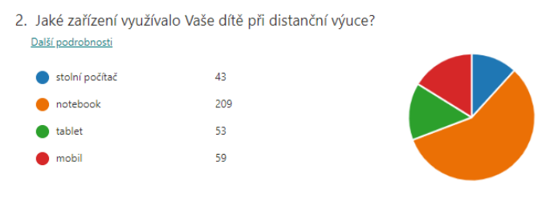

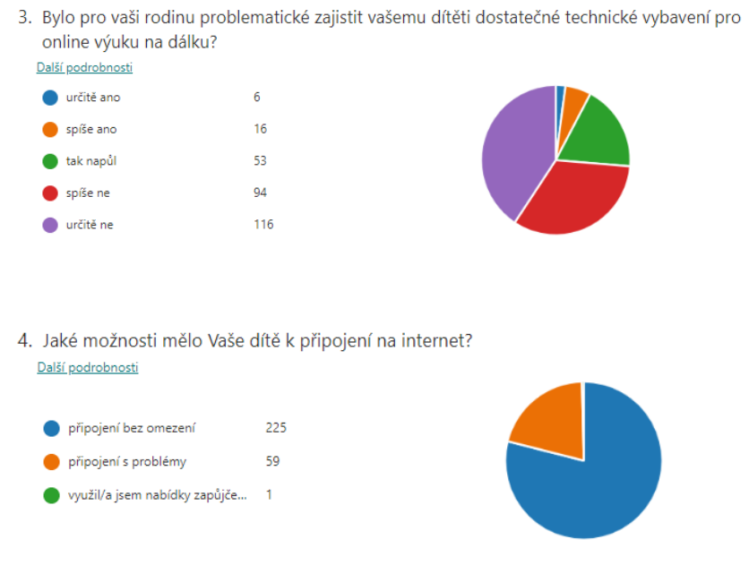

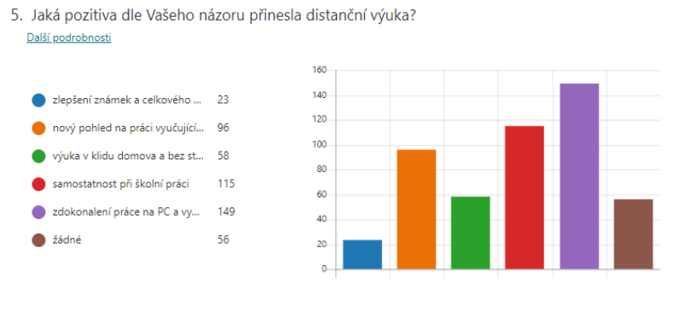

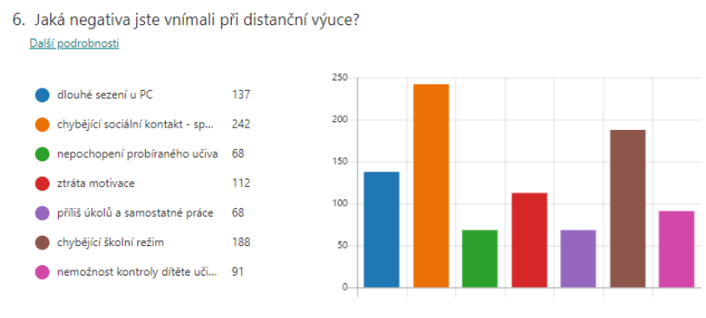

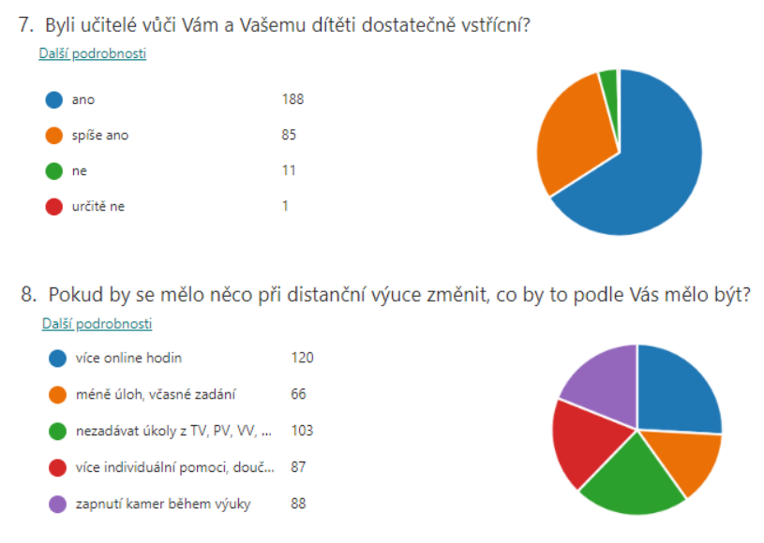

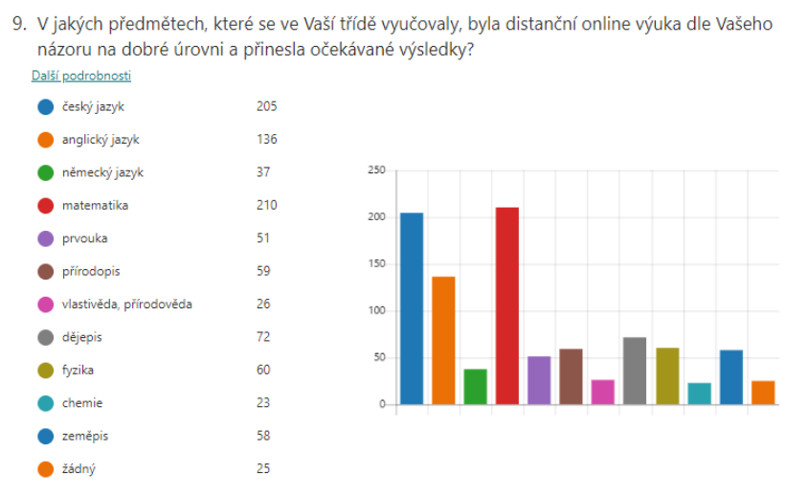

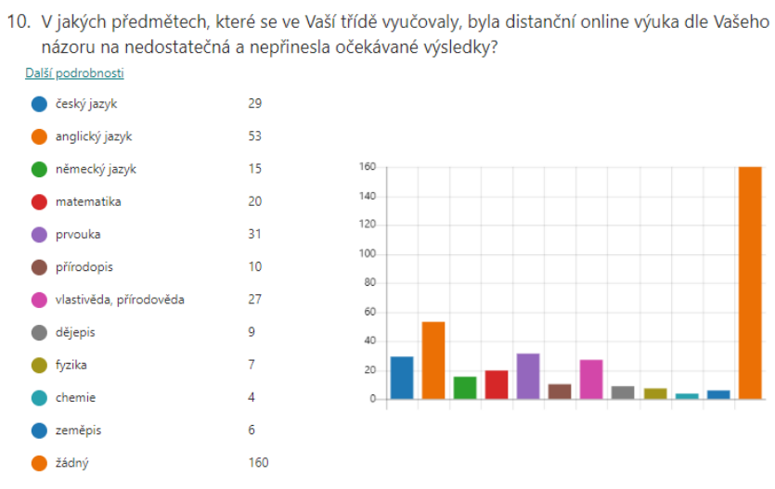

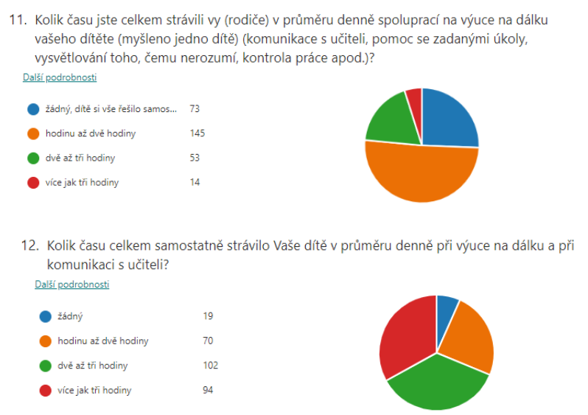

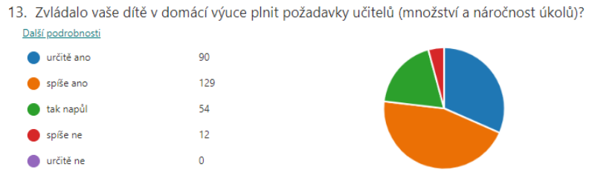

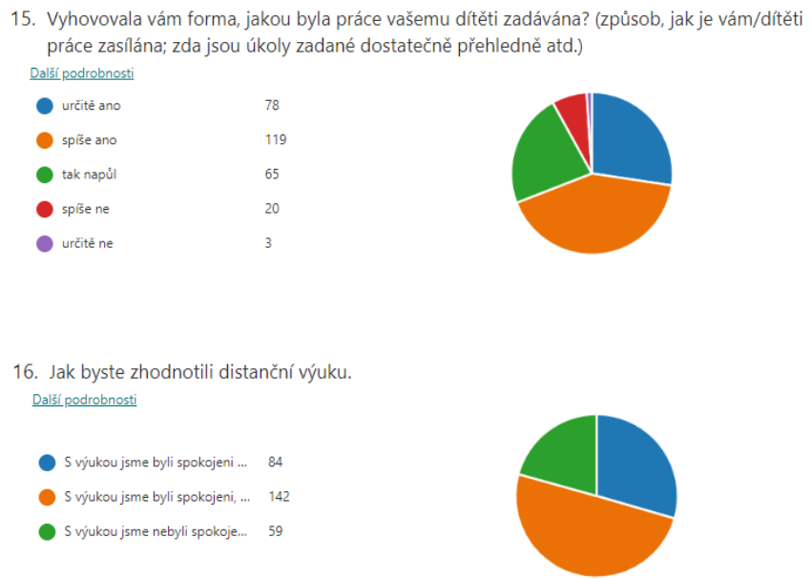

|  |
| --- |
| 1. Naplňování cílů, opatření a aktivit vyplývajících z dlouhodobého záměru vzdělávání a rozvoje vzdělávací soustavy hlavního města Prahy |

Škola úspěšně naplňuje priority stanovené dlouhodobým záměrem. Především se zaměřujeme na:

* zvyšování kvality a modernizaci vzdělávání (modernizace učeben);
* zavádění nových forem a metod výuky;
* zlepšení klimatu ve škole (metodická podpora, spolupráce s PPP, preventivní programy) větší zapojení rodičovské veřejnosti, školní parlament – zainteresování žáků do dění ve škole, podpora multikulturní výchovy pomocí projektů;
* zvyšování kompetencí dětí, žáků a studentů a jejich osobnostní rozvoj (jazykové vzdělávání, informační a finanční gramotnost, podpora nadaných žáků, zlepšování podmínek pro žáky se speciálními vzdělávacími potřebami - vzdělávání pedagogů, učební a kompenzační pomůcky, inkluze a integrace, asistenční služby, podpora volnočasových aktivit a sportu včetně celoměstských programů na podporu volného času a sportu, zvyšování etického vědomí žáků a studentů, zvyšování jejich motivace, zvyšování zručnosti, jemné motoriky a polytechnických znalostí a dovedností u dětí a žáků);
* práce s cizinci;
* podpora dalšího vzdělávání pedagogů;
* profilace ŠVP;
* vytváření bezpečného prostředí.

|  |
| --- |
| 1. Informace o počtech žáků ve škole s odlišným mateřským jazykem ve vztahu ke znalosti českého jazyka |

|  |  |
| --- | --- |
| Zjišťování počtu dětí s potřebou podpory doučování českého jazyka | |
| Stupeň znalosti ČJ | Počet dětí |
| Úplná znalost ČJ | 13 |
| Nedostatečná znalost ČJ | 25 |
| Znalost ČJ s potřebou doučování | 20 |

|  |
| --- |
| 1. Změny v organizaci vzdělávání z důvodu uzavření škol v souvislosti s rozšířením nemoci COVID-19 na území České republiky |

Dne 16. října 2020 došlo k plošnému uzavření škol z důvodu pandemie nemoci Covid-19. Uzavření školy pro nás již nebylo tak nečekané jako v minulém školním roce a byli jsme na ně připraveni. Žáci i učitelé okamžitě přešli na distanční výuku. Každá třída měla zřízené třídní stránky, na které bylo možné dětem a jejich rodičům nechávat vzkazy, pracovní listy, úkoly, zadání projektů apod. Stránky byly otevřené pro všechny vyučující tak, aby se mohli navzájem doplňovat. Již od jarního uzavření škol jsme používali MS Teams a tak jsme mohli okamžitě spustit výuku. Podle Metodického pokynu MŠMT byla distanční výuka realizována ve dvou částech, žáci měli výuku podle rozvrhu, online (synchronní) hodiny tvořily polovinu hodin řádného rozvrhu a zbývající hodiny byly off-line tedy nesynchronní, ve kterých děti pracovaly samostatně a procvičovaly učivo vysvětlené při online hodinách.

Do školy se žáci vrátili v prosinci na střídavou výuku. Po vánočních prázdninách se do školy vrátili pouze žáci 1. a 2. ročníků. Společně jsme se všichni sešli až 17. května 2021.

Dětem z rodin sociálně slabých škola zapůjčila stolní počítač, monitor, myš, klávesnici a také modem s mobilními daty. Až na výjimky se tyto děti zapojily řádně do výuky.

Do distančního vzdělávání se podařilo zapojit neuvěřitelných 100 % žáků prvního stupně a 98 % žáků druhého stupně. U nespolupracujících žáků a hlavně rodičů, jsou to žáci z rodin, které se školou moc nespolupracují ani v normálních časech.

S ohledem na doporučení ministra školství jsme se soustředili hlavně na hlavní předměty – český a anglický jazyk a matematiku a neprofilové předměty jsme odlehčili. Začali jsme využívat různé výukové portály např. Fred.cz, Umimeto.cz, onlinecviceni.cz, ucimesedoma.cz, pravopisne.cz, cestina.diktaty.cz., Didakta,Alfbook, procvicovanionline.cz, scio testy, matematikasnadhledem.cz a další.

Inspirovali jsme se na internetu, na stránkách ministerstva školství, prostřednictvím médií, předmětovými oborovými sdruženími, jimiž jsou učitelé členy, využívali jsme spolupráce s kolegy jiných škol a k inspiraci platformy zaměřené na učitele – Twitter, Facebook, UIV, RVP, ČT edu a mnohé další. Velkou inspirací byl také kanál youtube.cz, odkud učitelé čerpali výuková videa.

|  |
| --- |
| 1. Zapojení školy do dalšího vzdělávání v rámci celoživotního učení |

Jedna vychovatelka se zúčastnila studia vzdělávacího programu v rámci DVPP uskutečňovaného v programu Celoživotního vzdělávání. Studium organizuje Pedagogická fakulta UK, katedra pedagogiky – obor Vychovatelství. Doplnila potřebné vzdělání pro výkon funkce vychovatelky ve školní družině.

Dvě asistentky pedagoga absolvovaly studium Vzdělávací program k výkonu činnosti asistenta pedagoga.

|  |
| --- |
| 1. Aktivity a prezentace školy na veřejnosti |

K prezentaci školy na veřejnosti využíváme především:

- webové stránky školy a stránky jednotlivých tříd

- informační zpravodaj

- letáky a plakáty ve vitrínách školy

- propagační předměty

- publikování v časopisech MČ Prahy 4

- televizní vysílání TV Seznam

- „Sobota u Mendíků“ – tradiční sobotní dílny pro rodiče a veřejnost

- Vánoční besídka v KC Novodvorská

- „Pouť u Mendíků“ – akce určená budoucím prvňáčkům

- „Pomocná ruka rodičům předškoláka“ – projekt pro předškoláky a jejich rodiče

- projektová vyučování

- Dny otevřených dveří

- virtuální prohlídka na kanálu Youtube

|  |
| --- |
| 1. Údaje o výsledcích inspekční činnosti provedené ČŠI |

ČŠI navštívila naši školu v tomto školním roce pouze online. V rámci tematické inspekce monitorovala distanční výuku ve dnech 7. a 8. dubna.

|  |
| --- |
| 1. Předložené a školou realizované projekty financované z cizích zdrojů |

Zapojili jsme se do několika projektů EU, ze kterých byly získány pro školu finanční prostředky.

V naší škole je od 1. 9. 2020do 31. 12. 2022 realizován projekt s názvem „ZŠ a MŠ Mendíků-multikulturní vzdělávání II“, reg. č. CZ.07.4.68/0.0/0.0/19_071/0001864, financovaný z Operačního programu Praha – pól růstu ČR. Projekt je zaměřen na kombinaci následujících témat: personální podpora škol, projektová výuka, komunitní aktivity a podpora inkluzivního prostředí škol.

Z důvodu uzavření škol jsme museli požádat o prodloužení realizace projektu do prosince 2020. Rozpočet projektu činí částku 1 099 880,-Kč. Žádosti o prodloužení bylo vyhověno.

.

Od 1. 9. 2019 do 31. 8. 2021 byl realizován projekt s názvem ***ZŠ a MŠ Mendíků*** – ***Šablony II***, reg. č. CZ.02.3.X/0.0/0.0/18_064/0016035, financovaný z Operačního programu Výzkum, vývoj a vzdělávání.

Projekt je zaměřen na kombinaci následujících témat: personální podpora, osobnostně profesní rozvoj pedagogů, podpora rozvojových aktivit včetně aktivit rozvíjející ICT. Cílovou skupinou tohoto projektu jsou děti, žáci, pedagogičtí pracovníci a vedoucí pedagogičtí pracovníci mateřské a základní školy a školní družiny.

V přehledu jsou rozepsané jednotlivé aktivity projektu včetně personální šablony.

Základní škola – personální podpora:

* školní speciální pedagog

Mateřská škola – vzdělávání pedagogů:

* Vzdělávání pedagogických pracovníků MŠ v rozsahu 8 hod;
* Využití ICT v rozsahu 64 hod.

Základní škola – vzdělávání pedagogů:

* Doučování žáků ZŠ ohrožených školním neúspěchem – 16hodinový blok doučování;
* Vzdělávání pedagogických pracovníků ZŠ v rozsahu 8 hod;
* Vzdělávání pedagogických pracovníků ZŠ v rozsahu 8 hod – inkluze.

Školní družina – vzdělávání pedagogů:

* Vzdělávání pedagogických pracovníků ŠD v rozsahu 8 hod;
* Využití ICT v rozsahu 64 hod.

|  |
| --- |
| 1. Základní údaje o hospodaření školy |

**Hospodaření s prostředky Magistrátu hl. města Prahy**

|  |  |  |
| --- | --- | --- |
|  | k 31. 12. 2020 | k 30. 6. 2021 |
| Náklady na platy pracovníků školy | 26 565 854.- | 16 280 672,- |
| Ostatní osobní náklady | 100 000.- | 34 200,- |
| Zákonné zdravotní a sociální pojištění | 9 523 662,68 | 5 810 785,58 |
| Výdaje na učebnice | 144 255,88 | 36 240,- |
| Další vzdělávání pedagogických pracovníků | 0 | 0 |
| Nemocenská | 252 082,- | 155 207,- |

**Hospodaření s prostředky Městské části – Praha 4**

|  |  |  |
| --- | --- | --- |
|  | k 31. 12. 2019 | k 30. 6. 2020 |
| Příjmy z hospodářské činnosti | 327 657,48 | 168 342,70 |
| Investiční výdaje celkem | 260 000,- | 0 |
| Neinvestiční výdaje celkem | 6 136 592,33 | 3 902 993,73 |

|  |
| --- |
| 1. Výsledky dalších kontrol provedených ve škole |

Oblastní inspektorát práce pro hlavní město Prahu se sídlem v Praze provedl ve dnech 25.1. 2021 až 5.2.2021 šetření, jehož předmětem byla kontrola dodržování povinností vymezených v ustanovení § 3 odst. 1 zákona č. 251/2005 Sb., o inspekci práce, ve znění pozdějších předpisů, se zaměřením zejména na dodržování povinností vyplývajících z právních předpisů k zajištění bezpečnosti práce a povinnosti na úseku pracovní doby v souvislosti se vznikem pracovního úrazu zaměstnance.

Kontrolou nebyly shledány nedostatky, které by byly v rozporu s platnými právními předpisy.

V červnu 2021 proběhla kontrola Úřadu městské části Praha 4, odboru interního auditu a kontroly ve smyslu § 9 a § 13 zákona č. 320/2001 Sb., o finanční kontrole ve veřejné správě a v souladu s § 12 zákona č. 255/2012 Sb., o kontrole (kontrolní řád) a zákona č. 250 Sb., o rozpočtových pravidlech územních rozpočtů, ve znění pozdějších předpisů.

Předmětem kontroly bylo použití a oprávněnost čerpání neinvestičního příspěvku poskytnutého z rozpočtu městské části Praha 4 za rok 2020.

Kontrolou nebylo zjištěno nehospodárné nakládání s neinvestičním příspěvkem za rok 2020 ve smyslu zákona č. 320/2001 Sb., o finanční kontrole, v platném znění. Kontrolou nebyly zjištěny nedostatky.

|  |
| --- |
| 1. Spolupráce s odborovými organizacemi, organizacemi zaměstnavatelů a dalšími partnery při plnění úkolů ve vzdělávání |

Na naší škole není zřízena odborová organizace.

Škola spolupracuje při plnění úkolů ve vzdělávání zejména na základě poradních a metodických aktivit s těmito organizacemi:

Městskou Policií MČ Praha 4, Pedagogicko–psychologickou poradnou pro Prahu 2, 4 a 10, MŠ K Podjezdu, Občanským sdružením Rosa, sdružením Tereza, knihovnou Sue Ryder a Domem čtení v Praze 10.

**Školská rada**

V souladu se zákonem č.531/2004 Sb. „O předškolním, základním, středním a vyšším odborném a jiném vzdělávání“ pracovala na škole Školská rada. Zástupci rodičů jsou paní Mgr. Petra Adámková, která je současně předsedkyní Rady, a paní Eva Doležalová.

Za učitele v radě pracovaly Mgr. Hana Burgerová a Mgr. Věra Vaňková, zástupci zřizovatele byli nově zvoleni pan Zdeněk Pokorný a Ing. Josef Svoboda, PhD. Školská rada se schází pravidelně dvakrát do roka a podle zákona 561/2004Sb. (školský zákon) plní tyto úkoly:

1. Vyjadřuje se k návrhům školních vzdělávacích programů a k jejich uskutečňování.
2. Schvaluje výroční zprávu o činnosti školy.
3. Schvaluje školní řád.
4. Schvaluje pravidla pro hodnocení výsledků vzdělávání.
5. Podílí se na zpracování koncepčních záměrů rozvoje školy.
6. Projednává návrh rozpočtu a vyjadřuje se k rozboru hospodaření.
7. Projednává inspekční zprávy ČŠI.

Školská rada podává podněty a oznámení ředitelce školy, zřizovateli a dalším orgánům   
o hospodaření školy, též vypracovává hodnocení ředitelky školy.

V Praze dne 24. 9. 2021 Mgr. Jitka Poková

ředitelka školy